翔鳳 | 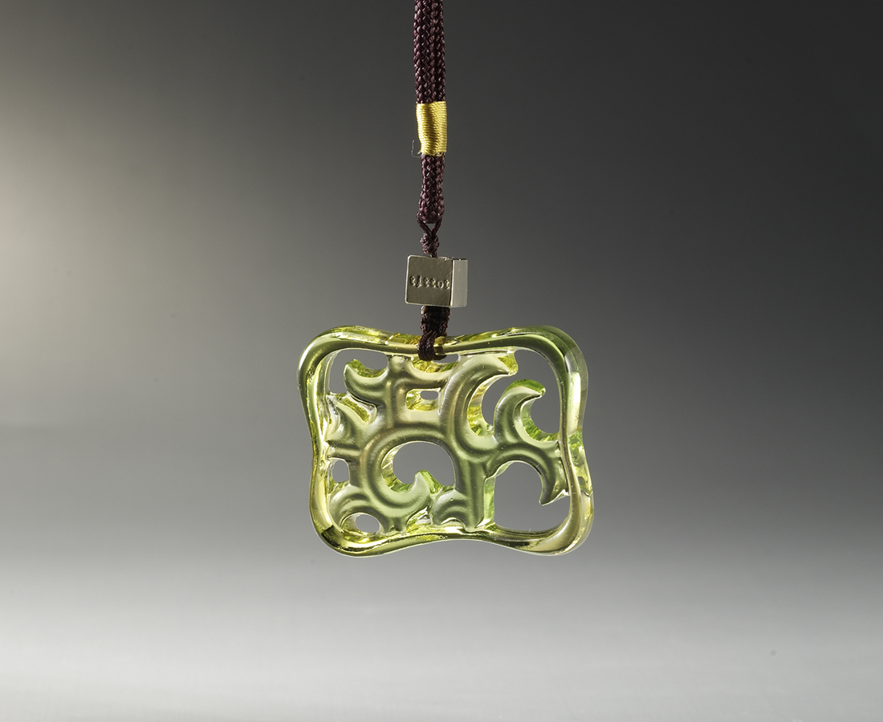
活潑流轉，是我越行越輕的自由；
綿密不絕，是我幸福飛翔的揮灑。
Graceful Glide
Vitality and flexibility give me freedom to take flight. With everlasting ease, I soar freely.

編號 | 1893230 | No | 1893230
名稱 | 翔鳳 | Name | Graceful Glide
顏色 | 琥綠 | Color | amber, green
尺寸 | 0.9 * 5.2 * 4.2 | Size | 0.9 * 5.2 * 4.2
重量 | 0.05 | Weight | 0.05
限量 | X | Limited Edition | X
售價 | NT$ 1880 | Price | NT$ 1880
 | RMB$ 420 |  | RMB$ 420

